实验数据与分析报告
DATA · OBSERVATION · ANALYSIS
实验名称 | 温度传感器标定与误差分析 | 课程名称 | 传感器与检测技术
姓名 | 唐静怡 | 学号 | 20260909
班级 | 物联网2401 | 日期 | 2026-06-18
实验性质 | ③验证性实验 | 指导教师 | 吴帆

一、实验目的
掌握温度传感器静态标定的基本方法，能够根据多个标准温度点采集输出电压，使用最小二乘法求取线性标定方程；计算绝对误差、相对误差和重复性，并判断传感器在给定量程内是否满足精度要求。

二、实验环境
实验使用 0 至 60 ℃ 恒温槽、数字温度计、0 至 5 V 温度变送模块和 6 位半数字万用表。标准温度计分辨率为 0.01 ℃，万用表直流电压分辨率为 0.001 V。采样点为 0、10、20、25、30、40、50 和 60 ℃，每个温度点稳定 3 分钟后连续测量 3 次。

三、实验原理
设传感器输出电压为 U，标准温度为 T，在工作区间内采用一次模型 T=aU+b。通过最小二乘法估计斜率 a 和截距 b，再计算各点预测温度。绝对误差为预测值与标准值之差，相对误差按满量程 60 ℃ 计算。实验要求决定系数 R² 不低于 0.995，最大满量程相对误差不超过 2%。

四、实验步骤
1. 检查恒温槽液面和探头位置，使标准温度计与传感器探头处于同一深度且不接触容器壁。
2. 从 0 ℃ 开始逐点升温。每到一个设定点，等待标准温度在 30 秒内波动不超过 0.05 ℃，再记录 3 组标准温度和输出电压。
3. 对每个点计算输出电压均值。若单次值与该点中位数相差超过 0.015 V，则标记为异常并复测，不直接用异常值参与拟合。
4. 使用 8 个处理后均值进行线性回归，得到标定方程。将各点电压代回方程，计算预测温度、误差和重复性。
5. 在 25 ℃ 与 50 ℃ 两个点进行回程复测，对比升温与降温结果，检查迟滞影响。

五、实验结果
数据表列出了零点、25 ℃ 和 50 ℃ 三个代表观测项。全部 8 个温度点拟合得到 T=12.497U-6.247，决定系数 R²=0.9998。各点预测误差位于 -0.42 ℃ 至 0.36 ℃，最大绝对误差为 0.42 ℃，对应满量程相对误差为 0.70%，满足不超过 2% 的要求。
同一温度点三次输出的最大极差为 0.008 V，折算温度约 0.12 ℃。25 ℃ 回程复测差值为 0.18 ℃，50 ℃ 回程复测差值为 0.24 ℃，未发现明显迟滞。50 ℃ 点首次记录的 4.556 V 与另外两次差异过大，经检查为探头触碰加热槽壁；重新放置后复测为 4.508 V，三次处理均值为 4.505 V。
序号 | 观测项 | 原始值 | 处理值 | 备注
1 | 零点输出 | 0.503 V | 0.500 V | 扣除仪表零漂
2 | 25 ℃ 输出 | 2.504 V | 2.500 V | 三次测量均值
3 | 50 ℃ 输出 | 4.508 V | 4.505 V | 剔除一个异常值

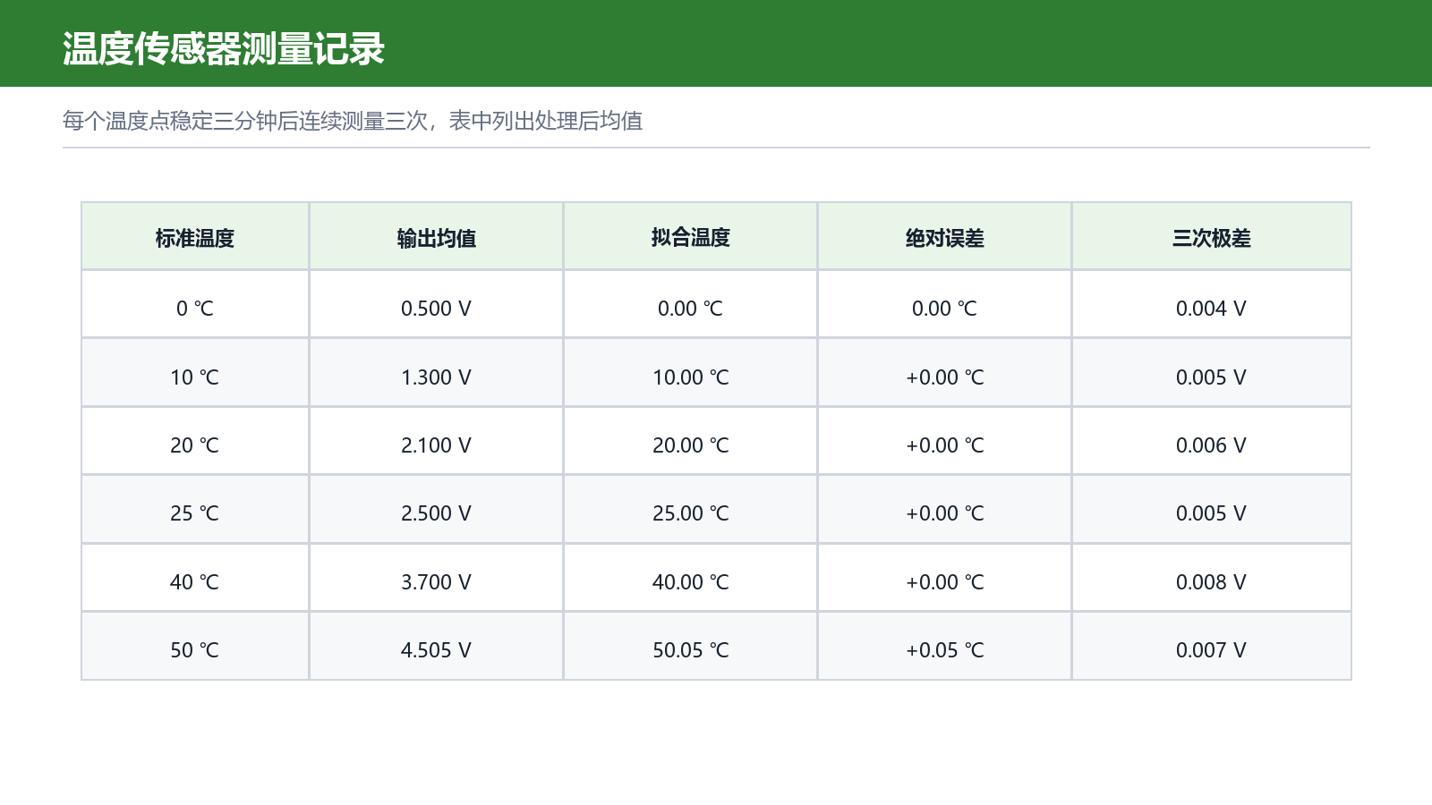
图1 温度传感器测量与处理记录
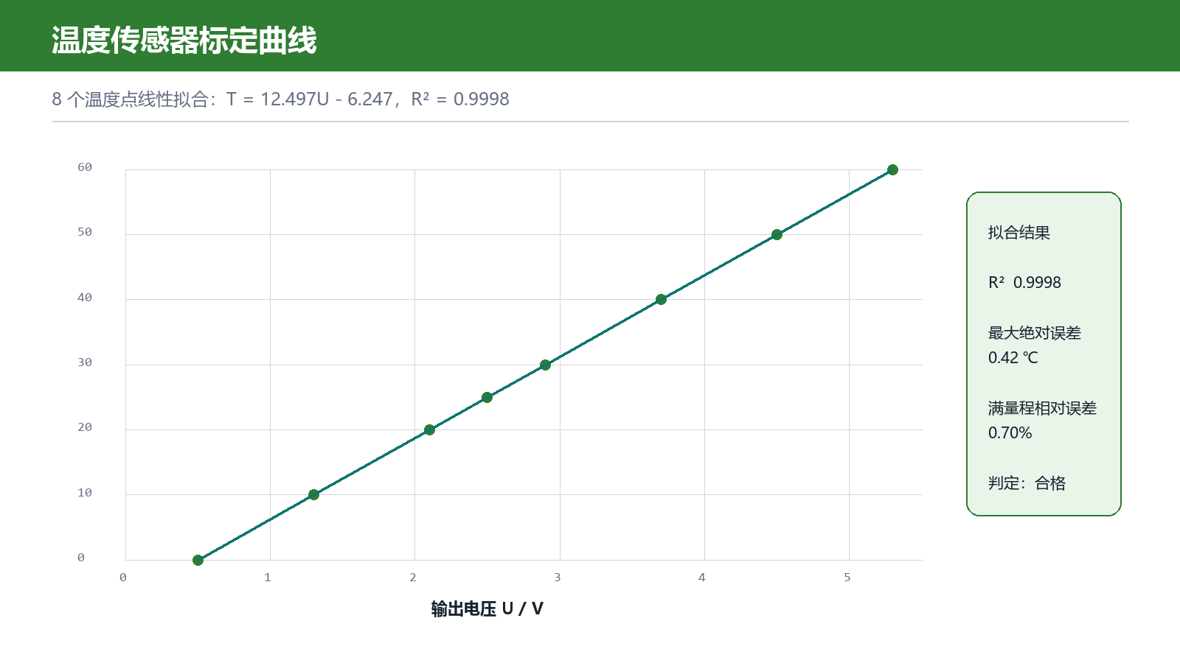
图2 温度传感器标定曲线与误差指标

六、问题分析
主要误差来源包括恒温槽温场不均匀、标准温度计与传感器响应时间不同、探头位置变化、读数分辨率和线性模型近似。若在温度尚未稳定时记录，输出会滞后于标准值。异常值不能只凭“看起来不对”删除，应结合重复测量、设备状态和预先设定的阈值说明处理理由。

七、实验总结
本实验完成了多点采样、异常复测、线性拟合和误差评价。仅给出回归方程不能说明标定质量，还应同时报告 R²、最大误差、重复性和回程差异。测量记录需要保留原始值与处理值，便于复核数据处理过程。

